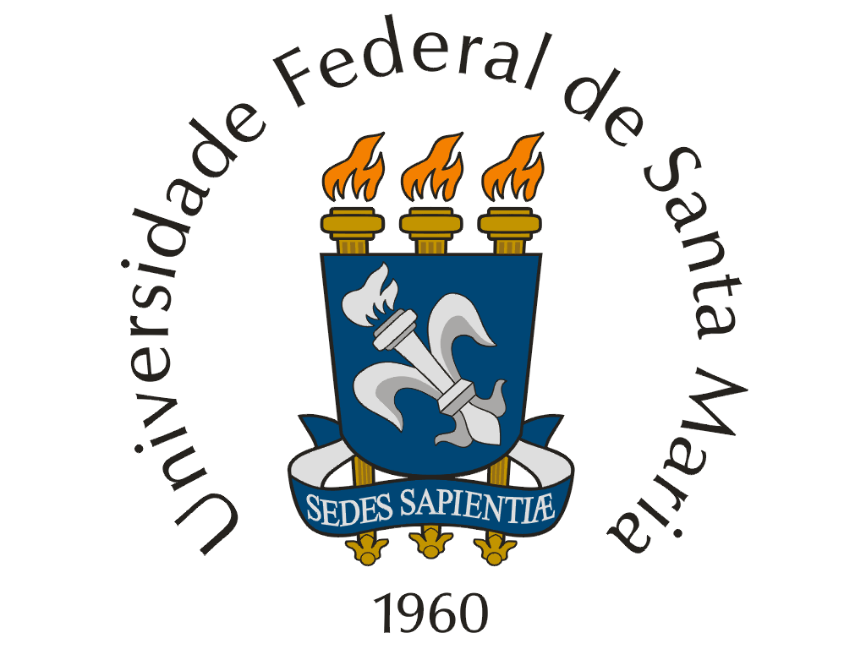 | UNIVERSIDADE FEDERAL DE SANTA MARIA  PROGRAMA DE DISCIPLINA

DEPARTAMENTO:
QUÍMICA

IDENTIFICAÇÃO DA DISCIPLINA:
CÓDIGO | NOME (CARGA HORÁRIA - CRÉDITOS) | CARÁTER
QMC1810 | Química Bioinorgânica (45-3) | Eletiva

EMENTA:
Aplicações de conceitos da Química Inorgânica a problemas de interesse biológico. Compreender e justificar os fenômenos bioinorgânicos em organismos vivos. Situar-se de forma adequada no universo das pesquisas bioinorgânicas mais recentes.

PROGRAMA:
TÍTULO E DISCRIMINAÇÃO DAS UNIDADES
UNIDADE 1 – Aspectos gerais da química bioinorgânica

1.1 – Definições de metais em metaloenzimas e metaloproteínas
1.2 – Interações de metais com aminoácidos e ácidos nucléicos
1.3 – Metais como comunicadores celulares na biologia
1.4 - Biodisponibilidade de íons metálicos

UNIDADE 2 – Enzimas contendo átomos de zinco

2.1 – Carboxipeptidase
2.2 - Anidrase carbônica
2.3 - Fosfatase alcalina
2.4 - Álcool desidrogenase
2.5 - Proteínas de zinco associadas a regulação da expressão gênica (dedos de zinco)

UNIDADE 3 – Enzimas contendo átomos de ferro

3.1 – Transporte e armazenamento de ferro e oxigênio
3.2 – Mioglobina e hemoglobina
3.3 – Hemeritrina
3.4 - Sideróforos e bleomicina

UNIDADE 4 – TRANSFERÊNCIA ELETRÔNICA E PROCESSOS ENZIMÁTICOS REDOX

4.1 – Proteínas contendo clusters Fe-S e citocromos
4.2 – Centros redox dinucleares
4.3 – Citomocromos
4.4 – Enzimas e proteína contendo cobre

UNIDADE 5 – METAIS DA PRIMEIRA E SEGUNDA SÉRIE DE TRANSIÇÃO EM PROCESSOS BIOLÓGICOS

5.1 – Mn-SOD, Mn-Catalase e complexos liberadores de oxigênio (fotossíntese)

5.2 – Oxotransferases e nitrogenases
5.3 – Coenzima B12
5.4 – Haloperoxidases

UNIDADE 6 – TÓPICOS AVANÇADOS

6.1 – Metais na medicina moderna
6.2 – Complexos de lantanídeos em metodologias de diagnóstico
6.3 – Metais para tratamentos oncológicos
6.4 – Tramentos especias para diabetes e artrites/artroses

BIBLIOGRAFIA:
BIBLIOGRAFIA BÁSICA E COMPLEMENTAR
SHRIVER, D. F.; ATKINS, P. W.; Química Inorgânica, 4ª Ed., Bookman, Porto Alegre, 2008.

TOMA, H. E.; Coleção de Química Conceitual: Química Bioinorgânica e Ambiental, Vol. 5, Blucher, São Paulo, 2015.

HOUSECROFT, C. E.; SHARPE, A. G.; Química Inorgânica, 4ª Ed., Vol. 1 e 2, LTC, Rio de Janeiro, 2013.

REHDER, D.; NORDLANDER, E.; Bioinorganic Chemistry, 1st Ed., Oxford University Press, Oxford, 2014.

STEPHANOS, J. J.; ADDISON, A. W.; Chemistry of Metalloproteins: Problems and Solutions in Bioinorganic Chemistry, 1st Ed., John Wiley & Sons, Hoboken, 2014.

KAIM, W.; SCHWEDERSKIB, B.; KLEIN, A.; Bioinorganic Chemistry - Inorganic Elements in the Chemistry of Life: An Introduction and Guide, 2nd Ed., John Wiley & Sons, Hoboken, 2013.

KARLIN, K. D.; TYEKLAR, Z.; Bioinorganic Chemistry of Copper, 1st Ed., Springer-Verlag, London, 2013.

SCOTT, R. A.; CULOTTA, V.; Metals in Cells, 1st Ed., John Wiley & Sons, Hoboken, 2013.

MERCE, A. L. R.; RECIO, M. A. L.; Molecular And Supramolecular Bioinorganic, 1st Ed., Nova Science Publishers, New York, 2013.

KESSISSOGLOU, D. P.; Bioinorganic Chemistry, 1st Ed., Springer-Verlag, London, 2012.

ALESSIO, E.; Bioinorganic Medicinal Chemistry, 1st Ed., John Wiley & Sons, Hoboken, 2011.

KRAATZ, H-B.; METZLER-NOLTE, N.; Concepts And Models In Bioinorganic Chemistry, 1st Ed., John Wiley & Sons, Hoboken, 2006.

THORP, H. H.; PECORARO, V. L.; Mechanistic Bioinorganic Chemistry, 1st Ed., Oxford University Press, Oxford, 1996.

Artigos científicos recentes sobre o tema publicados em periódicos da área.
 | Data: ____/____/____  ______________________  Coordenador do Curso | Data: ____/____/____  ___________________________  Chefe do Departamento

